* ***Actividad Grupal 1: Refuerzo definiciones***

1. Ingrese al siguiente enlace: <https://fonquito.ec/>
2. Determine qué hace FONQUITO

El fondo de emprendimiento de la ciudad de Quito, FONQUITO, fue creado en 2020 con el objetivo de buscar introducir bienes a la producción local a través de la entrega de capital semilla de tal modo que ayude a la reivindicación progresiva de la capacidad del tejido fructífero tanto de los artesanos, emprendedores, pequeñas y medianas empresas de la ciudad; e impulsen a sustentar el empleo en el argumento de la dificultad generado a origen de la pandemia del COVID-19 que impactó forzosamente en las ventas de los emprendimientos y empresas jóvenes de Ecuador. Las empresas de una ciudad fomentan la creación de empleo y el crecimiento económico a través de servicios bancarios, seguros y contratación pública. Varias ciudades han establecido sistemas de compras públicas que permiten a las agencias estatales comprar productos de los dueños de negocios locales a precios reducidos. Este sistema crea puestos de trabajo para los propietarios de empresas locales y apoya a las empresas locales. Además, las compañías de seguros permiten que los residentes de la ciudad compren cobertura económica para sus negocios. Los bancos brindan financiamiento a las pequeñas empresas, así como a las personas que desean iniciar sus propias empresas. Además de proporcionar incentivos económicos, estos servicios permiten a las ciudades mantener altos estándares de servicio al cliente.

1. Explorar el catálogo digital relativo los productos de los emprendimientos ganadores de Fonquito y determinar un emprendimiento afín a sus ideas de emprendimiento. En caso de no existir uno afín, seleccione un emprendimiento que le gustaría desarrollar.

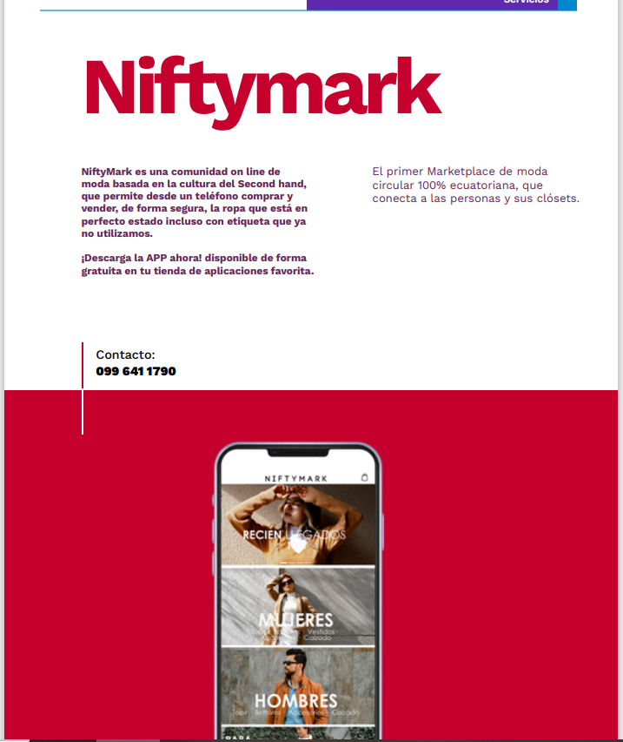

Este emprendimiento va por el camino de nuestro objetivo como es el de desarrollar un sistema o aplicación de nuestro local de electrónica para facilitar el acceso y compra de nuestros productos hacia a los clientes.

En la página podremos poner un catálogo con los productos en stock, de igual manera nos ayudaría para dar a conocer sobre nuestras ofertas y a futuras mejoras implementar un pago en línea o servicio de entrega.

1. Las respuestas de la presente actividad deben tener una extensión de ½ página; y, se compilarán con otras actividades al final de la clase, para cargarlas en la plataforma del aula virtual, unidad 9.